**Computer Organization 2019**

**HOMEWORK 1**

系級: 資訊110 學號: F74066357 姓名: 鄭以昀

**實驗結果圖:**

(波形圖及模擬完成截圖)

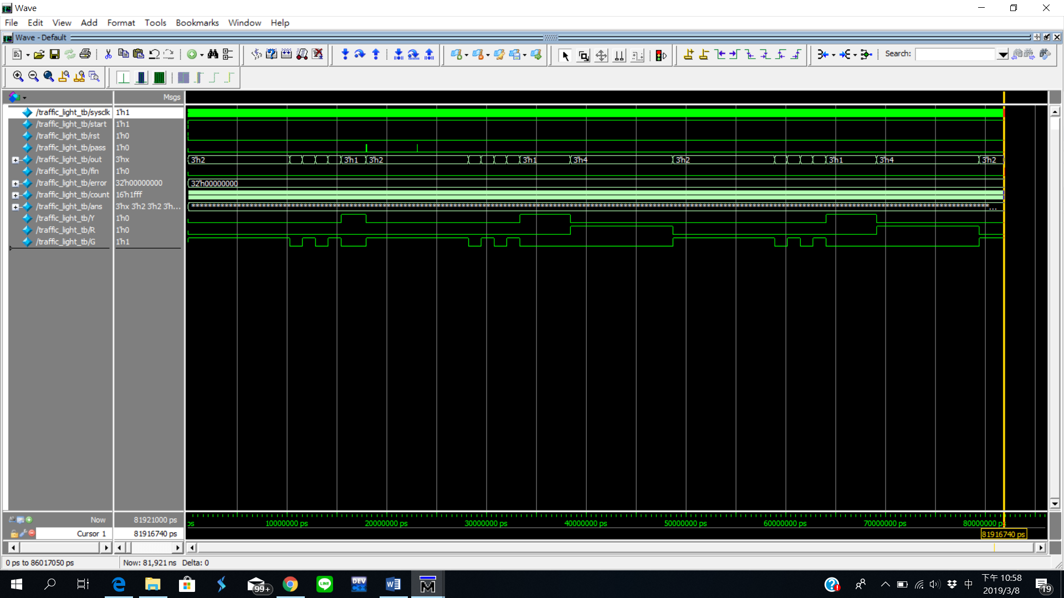

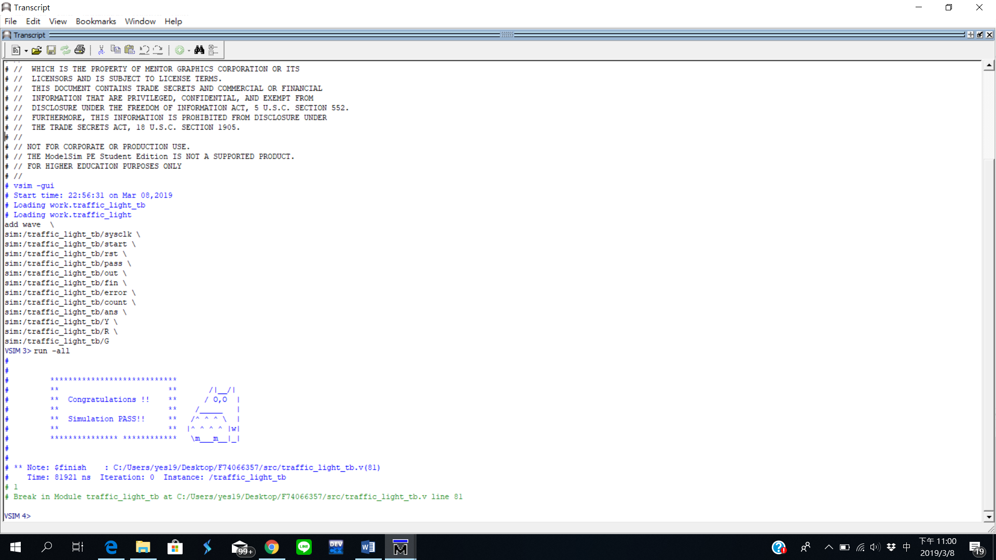

**程式運作流程:**

(簡單說明波形變化的意義)

一開始是普通的初始綠燈->無燈號->綠燈->無燈號->綠燈->黃燈

此時出現pass信號，因為當前狀態非起始狀態之綠燈，強制切換成起始狀態之綠燈第1個cycle

又出現pass信號，因為當前狀態為起始狀態之綠燈，繼續

->無燈號->綠燈->無燈號->綠燈->黃燈->紅燈

->初始綠燈->無燈號->綠燈->無燈號->綠燈->黃燈->紅燈

**心得**

(請寫下完成本次作業的心得、學到哪些東西、困難點的部分。)

這個作業讓我重新複習了Verilog的格式，不過不一樣的是Modelsim是第一次使用，經過一番摸索後才對於該軟體的基本使用有所掌握，能觀察各訊號波型也讓我覺得很新鮮。至於此次作業最困難的地方則是在理解testbench的用處和在Modelsim的用法，畢竟對我來說是全新的東西。